Fabian Steeg, Adrian Pohl & Pascal Christoph

**lobid-gnd – Eine Schnittstelle zur Gemeinsamen Normdatei für Mensch und Maschine**

Zusammenfassung

Mit lobid-gnd bietet das Hochschulbibliothekszentrum des Landes Nordrhein-Westfalen (hbz) eine Schnittstelle zur Gemeinsamen Normdatei (GND) für Mensch und Maschine an. In diesem Beitrag werden detailliert die Nutzungsmöglichkeiten von lobid-gnd beleuchtet. Vorgestellt werden die graphische Oberfläche, Möglichkeiten komplexer Abfragen gegen die Web-API und die Integration in OpenRefine. Darüber hinaus beschreiben wir den Prozess der Datengenerierung auf Basis des Linked-Data-Angebots der Deutschen Nationalbibliothek (DNB).

Schlüsselwörter

GND, Gemeinsame Normdatei, Web-APIs, JSON-LD, Linked Open Data, OpenRefine, lobid

**lobid-gnd – A human and machine interface to the Integrated Authority File (GND)**

Abstract

lobid-gnd is a human and machine interface to the Integrated Authority File (GND) provided by the North Rhine-Westphalian Library Service Centre (hbz). This article describes use cases for lobid-gnd in detail. We introduce the usage of the search interface, ways to create complex queries with our web API, and integration in OpenRefine. We also describe our data transformation process, which is based on the linked data service provided by the German National Library (DNB).

Keywords

GND, Integrated Authority File, Web APIs, JSON-LD, Linked Open Data, OpenRefine, lobid

# lobid-gnd – Eine Schnittstelle zur Gemeinsamen Normdatei für Mensch und Maschine

Mit lobid-gnd bietet das Hochschulbibliothekszentrum des Landes Nordrhein-Westfalen (hbz) eine Schnittstelle zur Gemeinsamen Normdatei (GND) für Mensch und Maschine an. Über <https://lobid.org/gnd> gibt es Zugriff auf alle GND-Entitäten (Person, Körperschaft, Konferenz, Geografikum, Sachbegriff, Werk). Neben lobid-gnd betreibt das hbz noch zwei weitere lobid-Dienste: lobid-resources bietet Zugriff auf den hbz-Verbundkatalog und lobid-organisations stellt Informationen bereit zu Gedächtnisinstitutionen im deutschsprachigen Raum. Historische und technische Hintergründe zu lobid im allgemeinen sind Pohl et. al (2018) zu entnehmen. Dieser Beitrag zeigt am Beispiel von lobid-gnd ausführlich die grundsätzlichen Nutzungsmöglichkeiten von lobid auf. Präsentiert wird eine konkrete, detaillierte Beschreibung der Datengenerierung, Oberfläche und Web-API von lobid-gnd.

# Suche und Navigation in der Rechercheoberfläche

Auf der [Startseite](https://lobid.org/gnd) von lobid-gnd findet sich neben einer kurzen Beschreibung des Dienstes ein Suchschlitz. Außerdem wird – wie auch in [lobid-organisations](https://lobid.org/organisations) – mit jedem Laden der Seite ein zufälliges Bild zu einer GND-Ressource angezeigt. Momentan gibt es [über 220.000 Einträge mit Bild](http://lobid.org/gnd/search?q=_exists_%3Adepiction), davon bilden die meisten Personen ab. Wer also die GND ein wenig näher kennenlernen möchte, kann einfach die Startseite einige Male neu laden.

Die einfache Suche auf der Startseite unterstützt unter anderem boolesche Operatoren, Phrasensuche und Trunkierung:

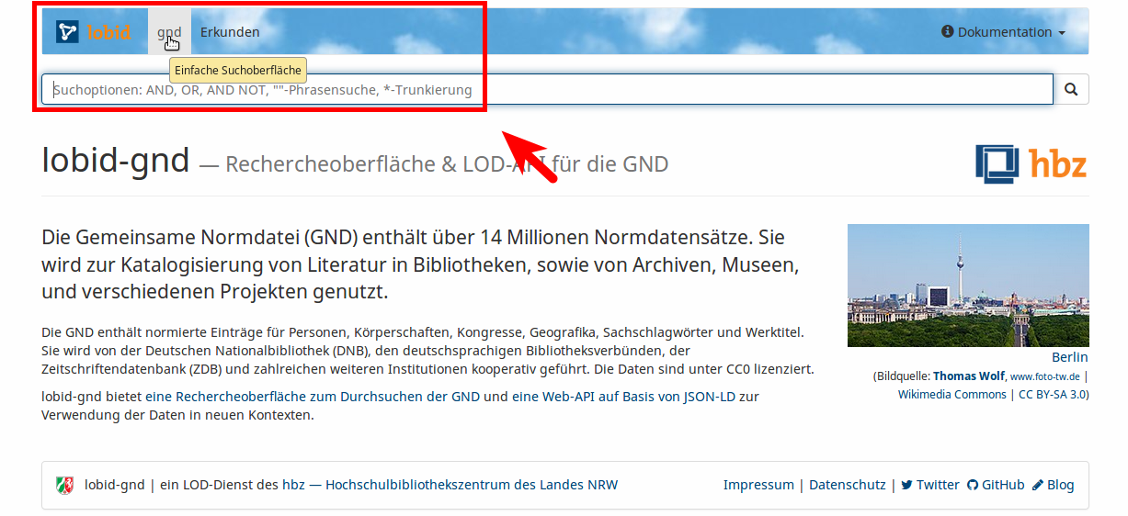

Nach der Eingabe im Suchfeld kann einer der Vorschläge direkt ausgewählt werden, um zur Detailansicht zu gelangen:

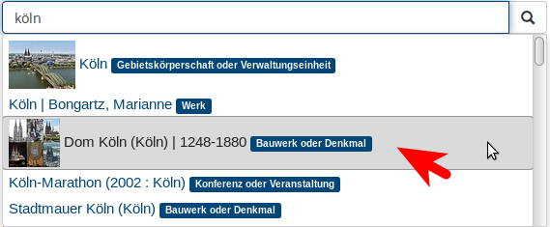

Über die Enter-Taste oder das Lupen-Icon kann eine Suche angestoßen werden:

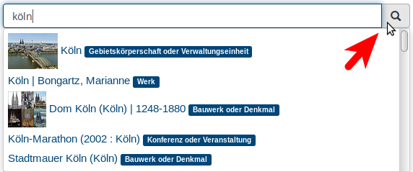

Als alternativer Einstieg kann die gesamte GND erkundet werden, was der Suche ohne Einschränkungen entspricht, die über die verschiedenen Filtermöglichkeiten eingegrenzt werden kann:

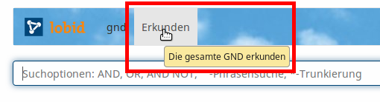

Beide Wege führen zur Trefferliste. Über der Trefferliste auf der linken Seite kann die Anzahl der Treffer pro Seite gewählt werden, darunter kann zwischen den Seiten gewechselt werden:

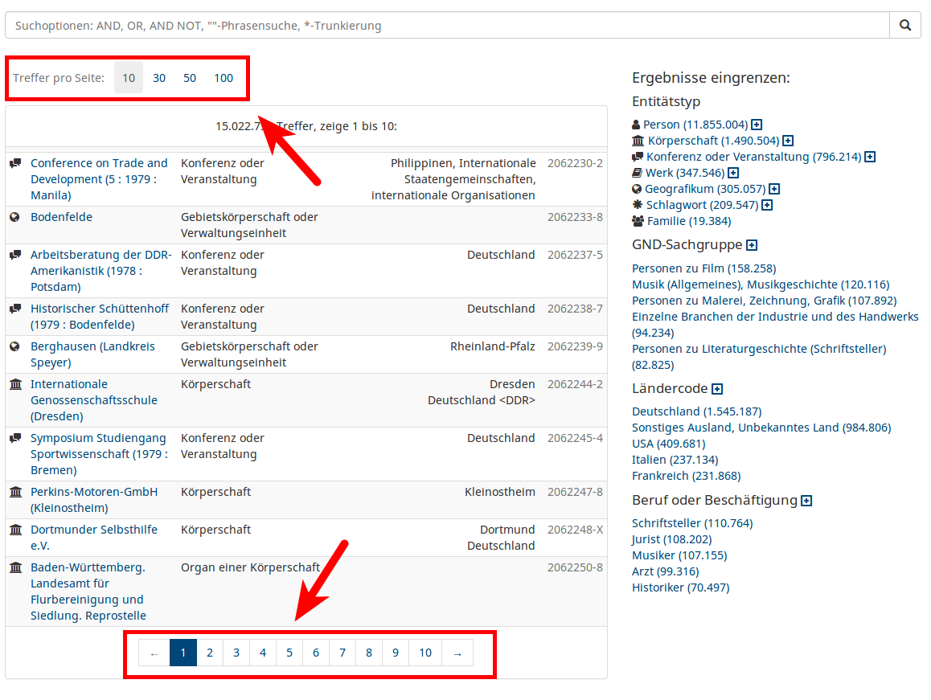

Auf der rechten Seite ermöglicht eine facettierte Suche nach *Entitätstyp*, *GND-Sachgruppe*, *Ländercode* und *Beruf oder Beschäftigung* eine Eingrenzung der Ergebnisse:

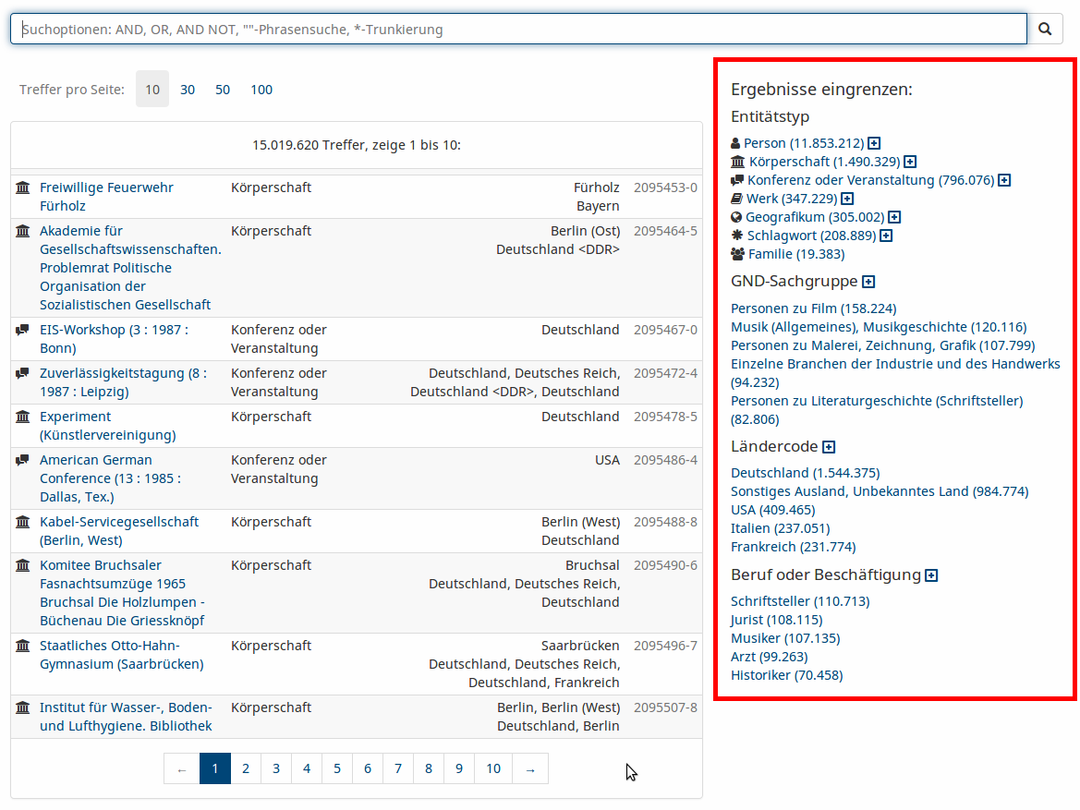

Als Standard werden in jeder Facette die fünf häufigsten Einträge angezeigt, weitere Einträge lassen sich ein- und ausblenden:

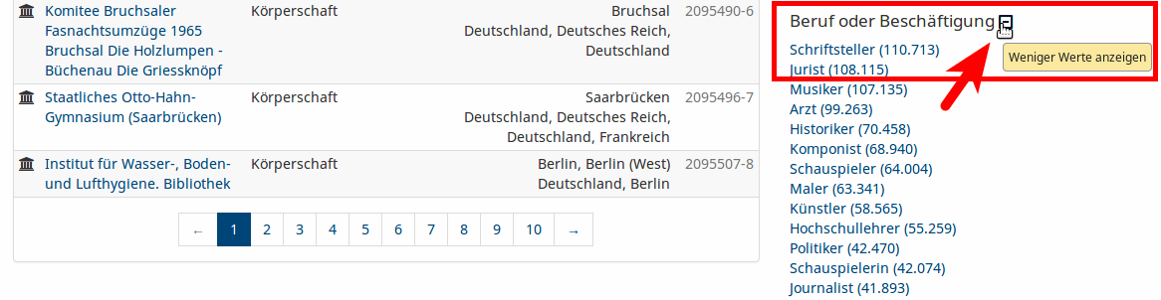

Entitätstypen sind in Untertypen differenziert:

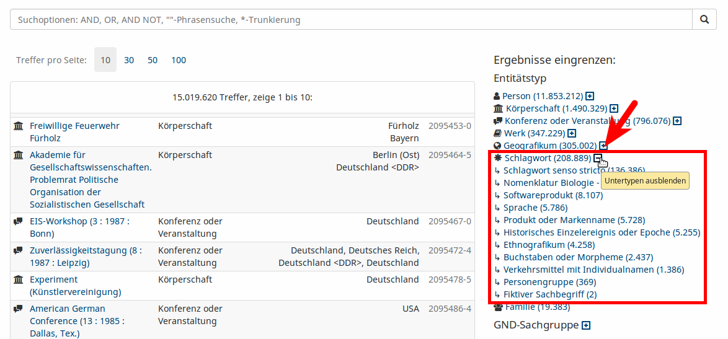

Über die Auswahl unterschiedlicher Facetten lässt sich die Treffermenge präzise eingrenzen, z.B. zur Anzeige [aller hydrologischen Geografika in Nordrhein-Westfalen](http://lobid.org/gnd/search?filter=%2B(type%3ANaturalGeographicUnit)+%2B(gndSubjectCategory.id%3A"http%3A%2F%2Fd-nb.info%2Fstandards%2Fvocab%2Fgnd%2Fgnd-sc%2319.3")+%2B(geographicAreaCode.id%3A"http%3A%2F%2Fd-nb.info%2Fstandards%2Fvocab%2Fgnd%2Fgeographic-area-code%23XA-DE-NW")):

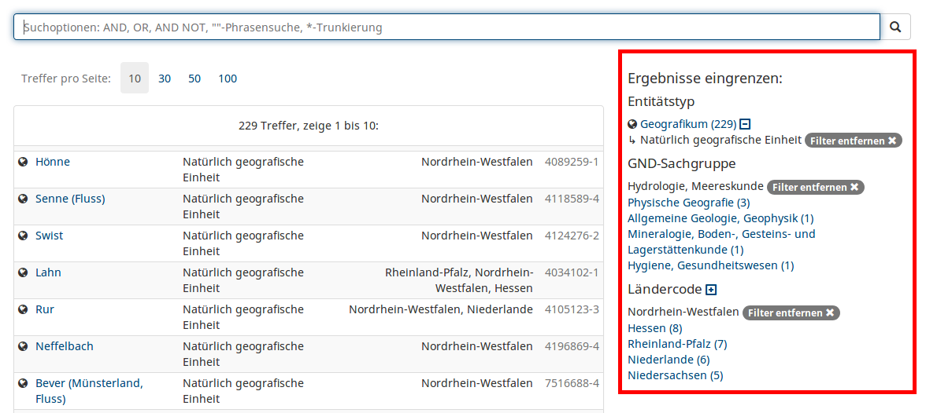

Erweiterte Suchmöglichkeiten ergeben sich aus einer Kombination von Sucheinstieg über das Suchfeld und facettierter Suche sowie über Mehrfachauswahl innerhalb einer Facette:

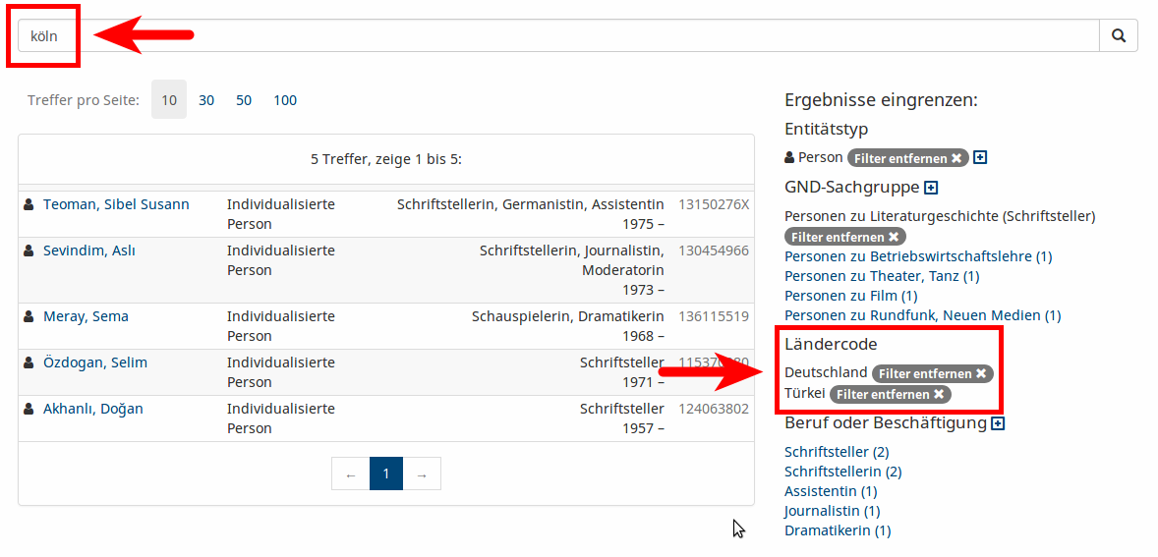

Der Klick auf einen Suchtreffer führt zu einer Detailansicht. Die Detailseiten enthalten Links zu verknüpften GND-Einträgen. Über die Lupen-Icons kann eine Suche nach Einträgen mit der gleichen Beziehung angestoßen werden, z.B. nach [allen Teilen der Nordsee](https://lobid.org/gnd/search?q=broaderTermPartitive.id%3A"http%3A%2F%2Fd-nb.info%2Fgnd%2F4042579-4"&size=50&format=html):

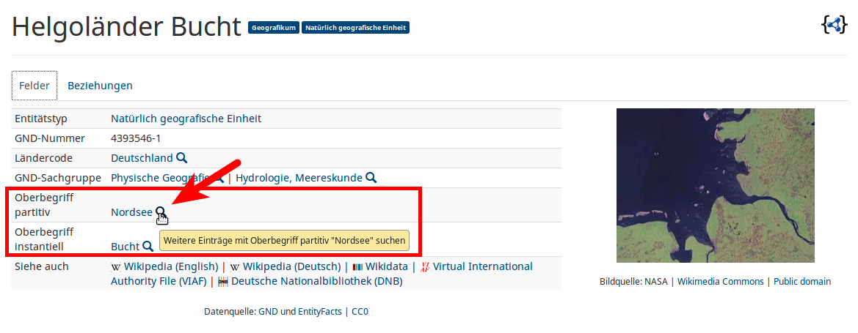

Die visuelle Darstellung im Tab "Beziehungen" erlaubt ebenso eine Navigation zu den verknüpften Entitäten per Klick auf einen Knoten des Graphs und eine Suche nach weiteren Einträgen mit der gleichen Beziehung per Klick auf eine Kante:

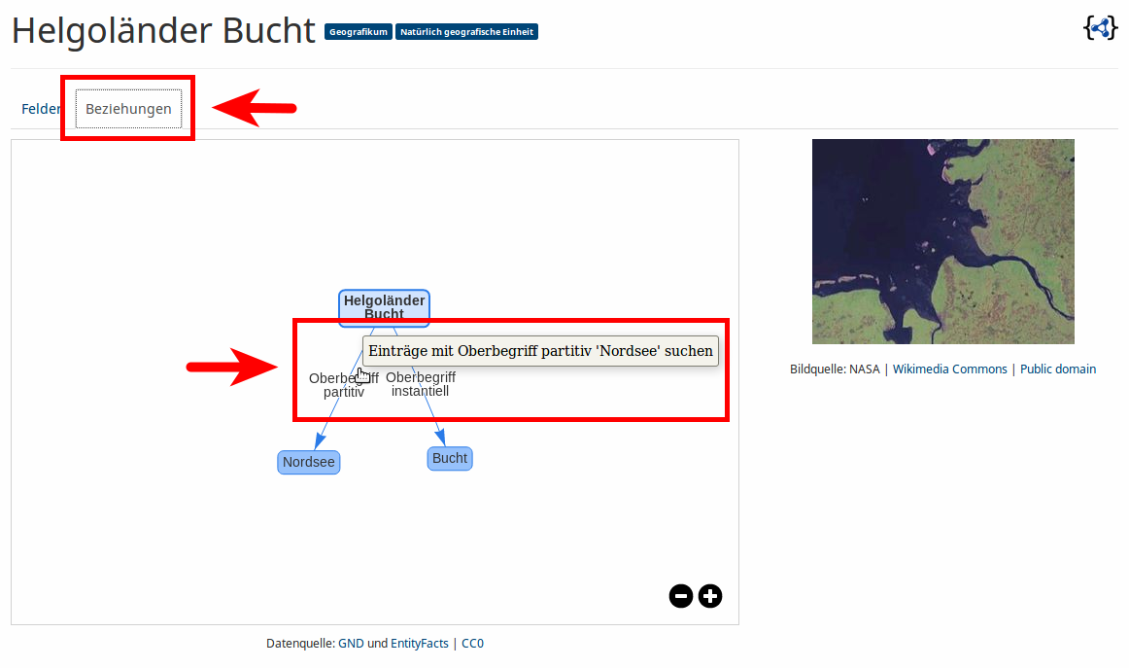

Das Piktogramm  verweist auf die strukturierten Daten im Format JSON-LD, die dem Eintrag zugrunde liegen. Im Folgenden wird zunächst die Herkunft, Aktualität und Struktur dieser Daten erläutert und im Anschluss vorgestellt, wie komplexere Suchanfragen formuliert werden können.

# Datengenerierung und Anreicherung

lobid-gnd ist – neben seiner Funktion als graphischer Rechercheoberfläche – auch eine Maschinenschnittstelle zur GND. Die Oberfläche basiert auf HTML für die Ansicht im Browser, aber ebenso liefern alle HTTP-GET-Anfragen auf Wunsch JSON(-LD) für die maschinelle Verarbeitung, etwa zur Anwendungsentwicklung. Bevor wir aber näher auf die Web-API (*Application Programming Interface*, deutsch: Entwicklungsschnittstelle) eingehen, möchten wir zunächst beschreiben, wie und in welcher Form die GND-Daten indexiert werden.

Die Datenquelle sind die RDF-Daten der GND, die von der Deutschen Nationalbibliothek (DNB) [bereitgestellt](http://www.dnb.de/DE/Service/DigitaleDienste/LinkedData/linkeddata_node.html) werden. Das hbz hat Zugriff auf eine OAI-PMH-Schnittstelle der DNB, über die täglich Updates der Daten geholt werden. Diese Daten werden dann für lobid-gnd mit einigen Anpassungen nach JSON-LD konvertiert, wie im Folgenden erläutert wird.

## Der JSON-LD-Kontext

Den größten Beitrag zur Optimierung der Datenstruktur leistet der JSON-LD-Kontext unter <https://lobid.org/gnd/context.jsonld>. Er bewirkt unter anderem folgende Dinge:

* Der Kontext bestimmt, welche JSON-Keys auf welche RDF-Properties gemappt werden, so dass im JSON keine URIs als Keys angezeigt werden.
* Mit Einträgen wie "AuthorityResource": "http://d-nb.info/standards/elementset/gnd#AuthorityResource" werden Typen (type) im JSON nicht als URI (http://d-nb.info/standards/elementset/gnd#AuthorityResource), sondern als einfacher String angezeigt (AuthorityResource), so dass die Daten auch für Entwickler\*innen, die bisher nicht viel mit Linked Data gearbeitet haben, leicht verständlich sind.
* Mittels "@container": "@set" wird festgelegt, dass bis auf wenige Ausnahmen alle Properties ein Array als Wert haben, auch wenn es in einem Eintrag nur ein Element als Wert gibt. Dadurch ist die Datenstruktur homogener und vorhersagbarer. Bei der Nutzung der API erleichtert es die Verarbeitung, wenn für ein bestimmtes Feld immer von einem identischen Typ ausgegangen werden kann. Im Zusammenspiel mit [entsprechend konfigurierter](https://json-ld.org/spec/latest/json-ld-api/" \l "dom-jsonldoptions-compactarrays) Verarbeitung des JSON-LD ermöglicht dies eine gezielte Konfiguration einzelner Felder (vgl. Pohl et al. 2018).

## Framing

Wir nutzen einen einfachen JSON-LD Frame (Longley et al. 2018), um das JSON in eine hierarchische JSON-Struktur mit einem Wurzelelement zu bringen. Dieser Frame verwendet den gleichen Kontext wie die eigentlichen Einträge. Er definiert als Typ die Oberklasse aller Einträge und bestimmt, dass der Inhalt immer eingebettet werden soll:

|  |
| --- |
| {  "@context": "http://lobid.org/gnd/context.jsonld",  "@type": "AuthorityResource",  "@embed": "@always" } |

## Homogenisierung von Typen und Label-Properties

Damit das Framing bei jeder GND-Entität funktioniert, muss allen Entitäten der Typ AuthorityResource zugewiesen sein. An diesem Punkt werden die Daten der DNB ergänzt, um bestimmte Funktionalitäten zu ermöglichen. Das von der DNB gelieferte [RDF zum Eintrag von Hannah Arendt](https://d-nb.info/gnd/11850391X/about/lds) enthält zum Beispiel folgende Informationen (in Turtle-Notation):

|  |
| --- |
| @prefix gndo: <http://d-nb.info/standards/elementset/gnd#> .  <http://d-nb.info/gnd/11850391X> a gndo:DifferentiatedPerson ;  gndo:preferredNameForThePerson "Arendt, Hannah" ;  gndo:variantNameForThePerson "Blücher, Johanna" . |

Wie man sieht, wird hier nur die spezifische Klasse (gndo:DifferentiatedPerson) angegeben und es werden typspezifische Properties (gndo:preferredNameForThePerson, gndo:variantNameForThePerson) zur Angabe der Ansetzungs- und Verweisungsformen verwendet. Dies mag für eine Abfrage der Daten über einen SPARQL-Endpoint ausreichend sein, weil die GND-Ontologie (Haffner 2018) Informationen zu Überklassen und -Properties enthält und deshalb mit Unterstützung von Reasoning auch entsprechende Abfragen funktionieren. Für eine einheitliche Abfrage der Ansetzungsformen aller GND-Entitäten in einem Suchmaschinenindex und der damit einhergehenden einfachen Bereitstellung von Filtermöglichkeiten nach Oberklassen (Person, Schlagwort, Körperschaft, Geografikum etc.) über eine Web-API reicht das aber nicht aus. Statt etwa einer Suche über alle Daten im Feld preferredName müsste eine komplexe Suche nach preferredNameForThePerson und allen anderen spezifischen Properties formuliert werden.

Deshalb verzichten wir zum einen auf die Nutzung der spezifischen Namen-Properties und ergänzen zum anderen die Überklassen im JSON-LD. Die entsprechenden Teile im JSON-LD zu Hannah Arendt sehen in lobid-gnd so aus:

|  |
| --- |
| {  "@context": "http://lobid.org/gnd/context.jsonld",  "id":"http://d-nb.info/gnd/11850391X",  "type":[  "DifferentiatedPerson",  "AuthorityResource",  "Person"  ],  "preferredName":"Arendt, Hannah",  "variantName":[  "Blücher, Johanna"  ] } |

## Labels für verlinkte Ressourcen

Im JSON-LD wird zu jeder in Beziehung gesetzten GND-Ressource sowie zu den GND-Sachgruppen und Ländercodes die entsprechende Ansetzungsform (wie in den anderen lobid-Diensten) als label mitgeliefert. Beim Eintrag zu Hannah Arendt gibt es unter anderen einen Link auf den Sterbeort, auf verschiedene Berufe/Beschäftigungen, auf drei GND-Sachgruppen und auf verwandte Personen. Wo im RDF der GND nur URIs zu finden sind, sieht es in lobid-gnd wie folgt aus:

|  |
| --- |
| {  "@context": "http://lobid.org/gnd/context.jsonld",  "id":"http://d-nb.info/gnd/11850391X",  "placeOfDeath":[{  "id":"http://d-nb.info/gnd/4042011-5",  "label":"New York, NY"  }],  "familialRelationship":[{  "id":"http://d-nb.info/gnd/119378418",  "label":"Blücher, Heinrich"  },{  "id":"http://d-nb.info/gnd/118502751",  "label":"Anders, Günther"  }],  "gndSubjectCategory":[{  "id":"http://d-nb.info/standards/vocab/gnd/gnd-sc#4.7p",  "label":"Personen zu Philosophie"  }],  "geographicAreaCode":[{  "id":"http://d-nb.info/standards/vocab/gnd/geographic-area-code#XA-DE",  "label":"Deutschland"  }] } |

Dies ermöglicht es API-Nutzer\*innen auf einfache Weise, menschenlesbare Labels anstatt bloße URIs in Anwendungsoberflächen anzuzeigen. Es macht zudem die direkte Suche nach Einträgen mit diesen Labels (z.B. *Schriftsteller*) überhaupt erst möglich, wie auch Performance-kritische Anwendungsfälle, bei denen zusätzliche Lookups zur Ermittlung der Labels nicht praktikabel wären. So verwendet etwa die oben beschriebene Vorschlagsfunktion im Suchfeld die Labels zum schnellen Auffinden des gesuchten Eintrags.

## Anreicherung mit Links und Bildern aus EntityFacts

Neben dem GND-RDF stellt die DNB mit [EntityFacts](http://www.dnb.de/DE/Service/DigitaleDienste/EntityFacts/entityfacts_node.html) einen Dienst bereit, der einfaches JSON-LD zu Personen, Körperschaften und Geographika aus der GND anbietet, angereichert um Links zu anderen Datenanbietern (Wikidata, ORCID, BnF etc.) sowie zu Abbildungen einer GND-Entität auf Wikimedia Commons. Die Bereitstellung zur freien Wiederverwendung eines Dumps der EntityFacts-Daten seitens der DNB ermutigte uns, diese zusätzlichen Informationen in lobid-gnd zu ergänzen. Im Beispiel Hannah Arendt sind dies unter anderem folgende Informationen:

|  |
| --- |
| {  "id":"http://d-nb.info/gnd/11850391X",  "depiction":[{  "id":"https://commons.wikimedia.org/wiki/Special:FilePath/Hannah\_arendt-150x150.jpg",  "url":"https://commons.wikimedia.org/wiki/File:Hannah\_arendt-150x150.jpg?uselang=de",  "thumbnail":"https://commons.wikimedia.org/wiki/Special:FilePath/Hannah\_arendt-150x150.jpg?width=270"  }],  "sameAs":[{  "collection":{  "abbr":"BNF",  "name":"Bibliothèque nationale de France",  "publisher":"Bibliothèque nationale de France",  "icon":"http://www.bnf.fr/bnf\_dev/icono/favicon.ico",  "id":"http://www.wikidata.org/entity/Q19938912"  },  "id":"http://catalogue.bnf.fr/ark:/12148/cb118890622"  },{  "collection":{  "abbr":"WIKIDATA",  "name":"Wikidata",  "publisher":"Wikimedia Foundation Inc.",  "icon":"https://www.wikidata.org/static/favicon/wikidata.ico",  "id":"http://www.wikidata.org/entity/Q2013"  },  "id":"http://www.wikidata.org/entity/Q60025"  }] } |

Mit diesen Anreicherungen kann auf der Basis von Identifikatoren Dritter in lobid-gnd gesucht werden, etwa anhand einer [ORCID](http://lobid.org/gnd/search?q="0000-0002-7613-4123") oder eines [ISNI](http://lobid.org/gnd/search?q="0000000114476112"). Mit den Bildern können Einträge wie z.B. Autorenseiten illustriert werden. Es ist zu beachten, dass die Attributions- und Lizenzinformationen zu den Bildern nicht mitgeliefert werden, sondern von der Wikimedia Commons API geladen werden müssen. Zur entsprechenden Umsetzung siehe als Beispiel [diesen Kommentar](https://github.com/hbz/lobid-organisations/issues/321" \l "issuecomment-285366696) und unsere [aktuelle Implementierung](https://github.com/hbz/lobid-gnd/blob/580365da19ae5b3264376289480d836adc8894c4/app/controllers/HomeController.java" \l "L355).

# Web-API

Das im vorherigen Abschnitt beschriebene JSON-LD indexieren wir in einem Elasticsearch-Suchmaschinenindex und bieten die query\_string Abfragesyntax von Elasticsearch für Suchanfragen und zum Filtern an. Nützliche Funktionen für interessierte Nutzer\*innen sind somit direkt verfügbar, wie z.B. Unterstützung der [Lucene Query Language](https://lucene.apache.org/core/2_9_4/queryparsersyntax.html), gezielte Feldsuchen und \_exists\_-Abfragen. Darauf aufsetzend bieten wir auch einen [Parameter für Auto-Suggest](http://lobid.org/gnd/api" \l "auto-complete), dessen Rückgabefelder bei Bedarf angepasst werden können. Für eine detaillierte API-Beschreibung verweisen wir auf die Dokumentation von lobid-gnd unter <https://lobid.org/gnd/api> und die Dokumentation der [Elasticsearch query\_string DSL](https://www.elastic.co/guide/en/elasticsearch/reference/5.6/query-dsl-query-string-query.html).

## Bulk Downloads

Für jede lobid-gnd-Abfrage kann – wie auch in lobid-resources – die gesamte Ergebnismenge als [JSON Lines](http://jsonlines.org/) heruntergeladen werden, indem der Query-Parameter format=jsonl in der HTTP-Anfrage ergänzt wird. Im Antwortformat wird dann pro Zeile ein GND-Eintrag geliefert, zum Beispiel alle GND-Entitäten vom Typ "Sammlung" (Unterklasse von "Werk"):

<http://lobid.org/gnd/search?filter=type:Collection&format=jsonl>

Bei solchen kleineren Ergebnismengen reicht der JSON-Lines-Download aus, werden größere Untermengen der GND abgefragt, empfiehlt es sich, das Ergebnis komprimiert als gzip herunterzuladen. Dafür muss der HTTP-Anfrage der entsprechende Accept-Header mitgegeben werden, z.B. mit curl:

|  |
| --- |
| $ curl --header "Accept-Encoding: gzip" 'http://lobid.org/gnd/search?filter=type:Collection&format=jsonl' > test.gz |

## OpenRefine Reconciliation API

Mit der [OpenRefine](http://openrefine.org/) Reconciliation API in lobid-gnd ist es auf einfache Weise möglich, eine Liste, etwa von Ansetzungsformen, mit der GND abzugleichen. Dabei werden zugehörige GND-IDs für die Textstrings in der Liste ermittelt. Anschließend kann die Liste mit Informationen aus weiteren Feldern der GND-Einträge angereichert werden. Dafür müssen die abzugleichenden Daten in OpenRefine geladen werden, die entsprechende Spalte ausgewählt und der Reconciliation-Prozess z.B. wie folgt durchgeführt werden:

1.Start des Reconciliation-Prozesses für eine Spalte in OpenRefine 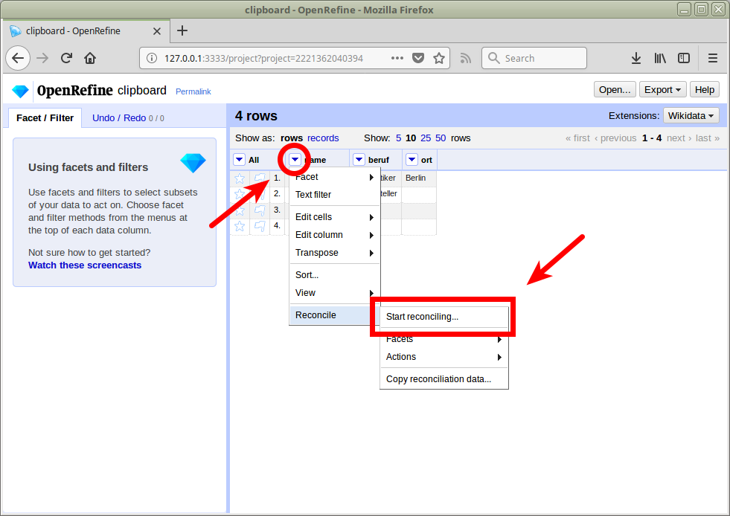 2. Ergänzen des lobid-gnd Reconciliation Endpoints (https://lobid.org/gnd/reconcile) in OpenRefine 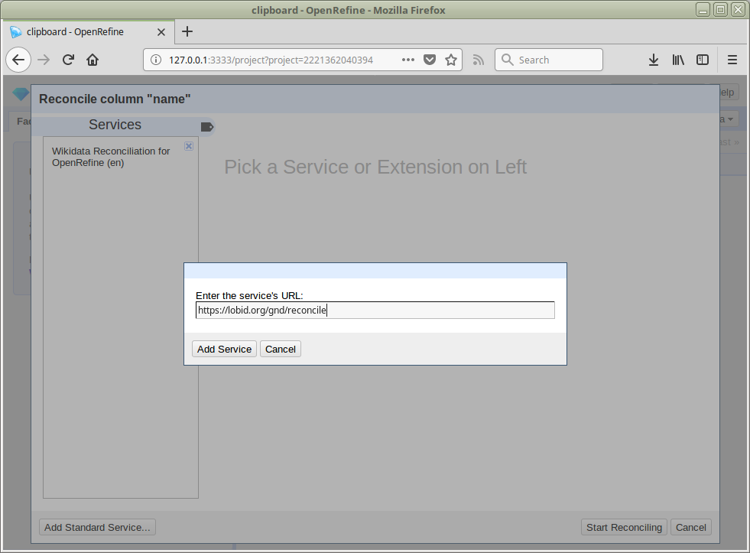 3. (Optionale) Auswahl einer GND-Untermenge (hier "Person") für Reconciliation und Start der API-Abfrage mit Klick auf "Start Reconciling" 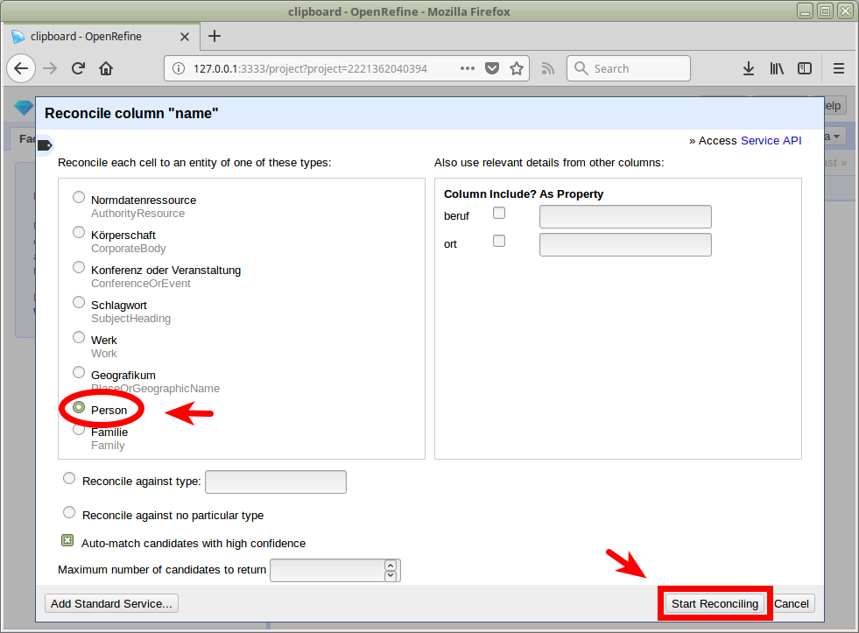 4. Auswahl der vorgeschlagenen Matches mit Vorschau 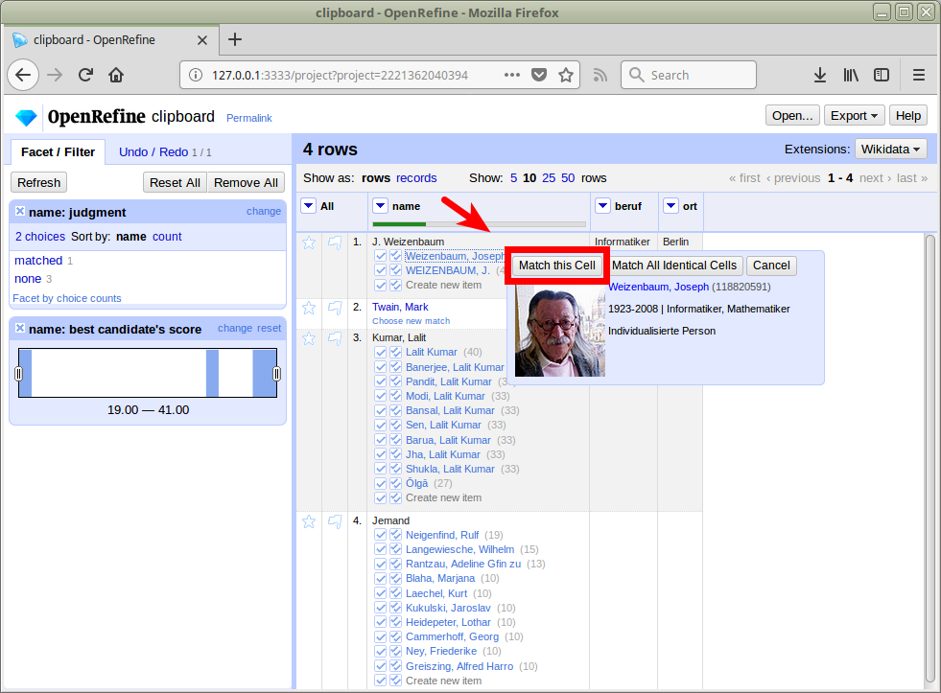 5. Anreicherung mit Daten aus GND-Einträgen 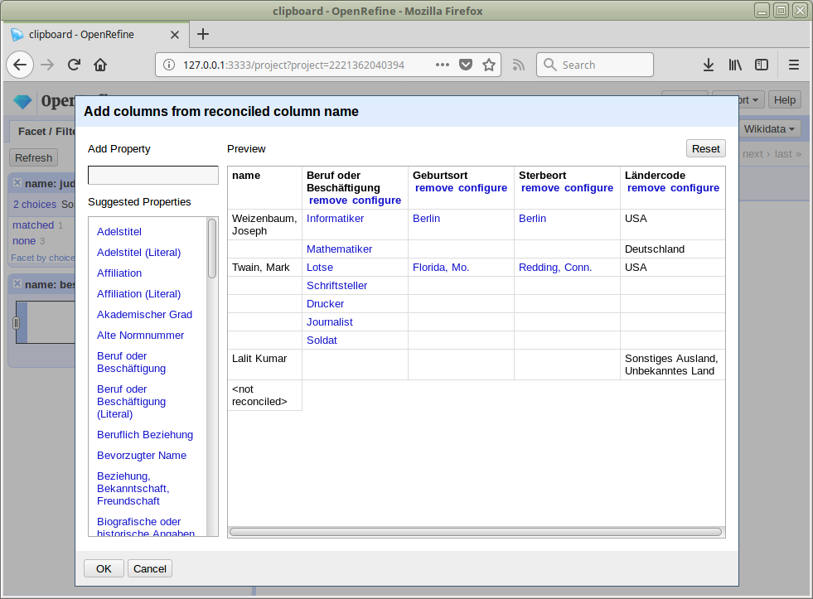

Eine detaillierte Anleitung zur Verwendung der GND Reconciliation in OpenRefine findet sich in Steeg & Pohl (2018).

# Formulierung komplexer Suchanfragen

Oben haben wir bereits die Oberfläche von lobid-gnd und ihre Funktionen wie z.B. einfache Suchen beschrieben. Die API ermöglicht aber – wie die Beispiele im Folgenden zeigen – auch komplexere Abfragen, für die ein wenig Vertrautheit mit den zugrundeliegenden Datenstrukturen nötig ist.

## Query-Grundlagen

Alle Abfragen können, wie oben beschrieben, über das Suchfeld auf der lobid-gnd-Seite eingegeben werden:

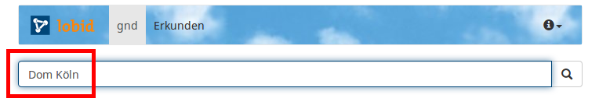

Die Queries können ebenfalls direkt als Teil der URL angegeben und im Browser geöffnet werden:

<http://lobid.org/gnd/search?q=Dom+Köln>

Oder auf der Kommandozeile via curl:

$ curl "http://lobid.org/gnd/search?q=Dom+K%C3%B6ln"

## Default-Sucheinstellungen & boolesche Operatoren

Standardmäßig wird im Suchfenster eine Suche über alle Felder angestoßen. Mehrere Suchterme werden dabei per Default mit einem booleschen AND verknüpft (bei den anderen lobid-Diensten ist derzeit eine OR-Verknüpfung Standard). Ebenso lassen sich boolesche Operatoren passgenau für den jeweiligen Zweck angeben. Beispiele:

* [Dom UND (Aachen ODER Köln)](http://lobid.org/gnd/search?q=Dom+AND+(Aachen OR Köln))
* [Geographika in (Äthiopien ODER Eritrea)](http://lobid.org/gnd/search?q=type%3APlaceOrGeographicName+AND+geographicAreaCode.id%3A("http%3A%2F%2Fd-nb.info%2Fstandards%2Fvocab%2Fgnd%2Fgeographic-area-code%23XC-ET"+OR+"http%3A%2F%2Fd-nb.info%2Fstandards%2Fvocab%2Fgnd%2Fgeographic-area-code%23XC-ER"))

## Anzeige der JSON-Daten

In den folgenden Beispielen wird immer wieder auf die strukturierten Daten im Format JSON-LD Bezug genommen, die es für jeden Eintrag in lobid-gnd gibt. Anzeigen lassen sich diese wie folgt:

1. Mit Klick auf das JSON-LD-Zeichen in einer Detailansicht: [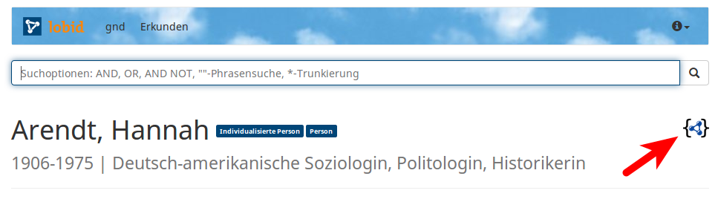](http://lobid.org/gnd/11850391X)
2. Durch Anhängen von .json an die URL eines Einzeltreffers, z.B. <http://lobid.org/gnd/11850391X.json>
3. Der Vollständigkeit halber: *Bei Suchanfragen* muss der Parameter format=json angehängt werden, um die gesamte Ergebnisliste als JSON-LD anzuzeigen, z.B. <http://lobid.org/gnd/search?q=hannah+arendt&format=json>. Alternativ können mit dem Parameter format=jsonl JSON-Lines ausgegeben werden, d.h. pro Zeile ein Eintrag als JSON, z.B. <http://lobid.org/gnd/search?q=hannah+arendt&format=jsonl>.

Die Bedeutung eines Feldes lässt sich im [JSON-LD-Kontext](https://json-ld.org/spec/latest/json-ld/" \l "the-context) unter <http://lobid.org/gnd/context.jsonld> nachschlagen. Um beispielsweise zu verstehen, wie das Feld broaderTermPartitive verwendet wird, kann im JSON-LD-Kontext nach diesem Feld gesucht werden. Folgt man dem dort angegebenen Link zur Beschreibung der zugrundeliegenden RDF-Property, gelangt man zur Beschreibung von ["Oberbegriff partitiv"](http://d-nb.info/standards/elementset/gnd" \l "broaderTermPartitive) in der GND-Ontologie.

## Feldsuchen

Über die <Feld>:<Suchbegriff>-Syntax kann in spezifischen Feldern gesucht werden, z.B. nach einer bestimmten Ansetzungsform:

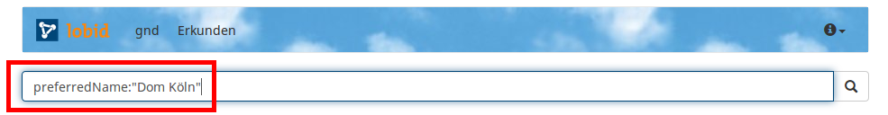

<http://lobid.org/gnd/search?q=preferredName:"Dom+Köln">

Soll ein Feld abgefragt werden, das sich nicht auf der obersten Ebene der geschachtelten JSON-Daten befindet, muss der Pfad identifiziert werden, das heißt die Felder, in denen das Feld eingebettet ist, müssen angegeben werden. Beispielsweise professionOrOccupation.label in folgenden Daten:

|  |
| --- |
| {  "professionOrOccupation": [{  "id": "http://d-nb.info/gnd/4124099-6",  "label": "Sänger"  }] } |

So kann etwa nach [professionOrOccupation.label:Sänger\*](http://lobid.org/gnd/search?q=professionOrOccupation.label:Sänger*) gesucht werden, wenn sowohl männliche wie auch weibliche Sänger\*innen gefunden werden sollen.

## Beispiele

### exists-Abfragen

Häufig ist es hilfreich herauszufinden, wie viele und welche Einträge überhaupt ein bestimmtes Feld beinhalten bzw. in wie vielen Einträgen ein bestimmtes Feld fehlt. Dafür kann eine Anfrage in der Form \_exists\_:<Feldname> verwendet werden, optional mit dem booleschen NOT, um alle Einträge zu bekommen, die das jeweilige Feld *nicht* haben, z.B. zur Suche nach geschlechtslosen Geistern:

[http://lobid.org/gnd/search?q=type:Spirits+AND+NOT+\_exists\_:gender](http://lobid.org/gnd/search?q=type%3ASpirits+AND+NOT+_exists_%3Agender)

### Einträge mit Angabe eines Architekten

Beim Betrachten des Eintrags zum [Friedenspark Köln](http://lobid.org/gnd/1065252633) sieht man, dass ein Architekt angegeben ist. Die Antwort auf die Frage, welche weiteren Einträge Architekt\*innen angeben, lässt sich wie folgt herausfinden.

Zunächst wird im JSON nachgeschaut, wie das entsprechende Feld heißt:

|  |
| --- |
| {  "id":"http://d-nb.info/gnd/1065252633",  "architect":[{  "id":"http://d-nb.info/gnd/118530232",  "label":"Encke, Fritz"  }] } |

Dann kann die entsprechende \_exists-[Anfrage](http://lobid.org/gnd/search?q=_exists_:architect) formuliert werden:

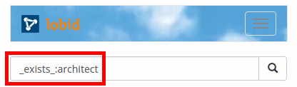

Unterfelder werden, wie beschrieben, über die Punkt-Notation angegeben, z.B. Architekten mit "Fritz" im Namen: [architect.label:Fritz](http://lobid.org/gnd/search?q=architect.label:Fritz)

### Gleichzeitige Suche in Ansetzungs- und Verweisungsformen

Dieses Beispiel stammt aus einer E-Mail-Anfrage an das lobid-Team:

Kann ich die Suche nach Namen so einschränken, dass ich nach exakten Matches in den variantName oder preferredName suchen kann?

Über eine Kombination von booleschem OR und Phrasensuche mit "<Phrase>" in den entsprechenden Feldern ist das möglich:

[preferredName:"Muka, Arnošt" OR variantName:"Muka, Arnošt"](http://lobid.org/gnd/search?q=preferredName%3A"Muka%2C+Arnošt"+OR+variantName%3A"Muka%2C+Arnošt")

### Suche nach Einträgen mit Wikidata-Link, aber ohne Bild

Im Kontext der Anzeige eines zufälligen Bildes auf der [lobid-gnd-Startseite](https://lobid.org/gnd) kam die Frage auf, wie viele und welche Einträge einen Wikidata-Link haben, aber kein Bild. Hier hilft der Blick auf die Daten eines Eintrags, der beides hat. Das Beispiel ["Hannah Arendt"](http://lobid.org/gnd/11850391X.json) liefert an dieser Stelle die für uns wichtigen Ausschnitte:

|  |
| --- |
| {  "id":"http://d-nb.info/gnd/11850391X",  "depiction":[{  "id":"https://commons.wikimedia.org/wiki/Special:FilePath/Hannah\_arendt-150x150.jpg",  "url":"https://commons.wikimedia.org/wiki/File:Hannah\_arendt-150x150.jpg?uselang=de",  "thumbnail":"https://commons.wikimedia.org/wiki/Special:FilePath/Hannah\_arendt-150x150.jpg?width=270"  }],  "sameAs":[{  "collection":{  "abbr":"WIKIDATA",  "name":"Wikidata",  "publisher":"Wikimedia Foundation Inc.",  "icon":"https://www.wikidata.org/static/favicon/wikidata.ico",  "id":"http://www.wikidata.org/entity/Q2013"  },  "id":"http://www.wikidata.org/entity/Q60025"  }] } |

Die Verlinkung zu Wikidata findet sich innerhalb eines Objekts im sameAs-Array. Gekennzeichnet als Wikidata-Verlinkung ist sie durch die angegebene Sammlung (collection). Soll eine Suche auf Einträge eingeschränkt werden, die einen Link zu Wikidata haben, muss nach Einträgen mit der ID http://www.wikidata.org/entity/Q2013 im Feld sameAs.collection.id gesucht werden:

[sameAs.collection.id:"http://www.wikidata.org/entity/Q2013"](http://lobid.org/gnd/search?q=sameAs.collection.id:"http://www.wikidata.org/entity/Q2013")

Hinweis: Damit die Suche funktioniert muss die Wikidata-URI (http://www.wikidata.org/entity/Q2013) in Anführungszeichen gesetzt werden (exakte Phrasensuche).

Gewünscht sind aber nicht alle Einträge mit Wikidata-Link, sondern nur diejenigen *ohne Bild*. Ergänzt werden muss daher die Bedingung, dass das Feld depiction nicht vorhanden ist. Dabei hilft uns die oben eingeführte \_exist\_-Anfrage. Konkret muss die Suchanfrage mit AND NOT \_exists\_:depiction ergänzt werden:

[sameAs.collection.id:"http://www.wikidata.org/entity/Q2013" AND NOT \_exists\_:depiction](http://lobid.org/gnd/search?q=sameAs.collection.id:"http://www.wikidata.org/entity/Q2013"+AND+NOT+_exists_:depiction)

### Personen, die während der NS-Zeit in Köln geboren wurden

Soll eine Frage wie z.B. "Welche in der GND verzeichneten Personen wurden während der NS-Zeit in Köln geboren?" beantwortet werden, ist es sinnvoll, sich einen Eintrag zu suchen, der die dafür nötigen Informationen enthält, z. B. die strukturierten Daten zum Eintrag von [Konrad Adenauer](http://lobid.org/gnd/11850066X.json) mit folgenden Informationen zu Geburtsort und -datum:

|  |
| --- |
| {  "id":"http://d-nb.info/gnd/11850066X",  "placeOfBirth":[{  "id":"http://d-nb.info/gnd/4031483-2",  "label":"Köln"  }],  "dateOfBirth":[  "1876-01-05"  ] } |

Den ersten Schritt – die Eingrenzung auf in Köln geborene Personen – kann auf einfache Weise über die Rechercheoberfläche für den Eintrag von [Konrad Adenauer](http://lobid.org/gnd/11850066X) vollzogen werden: Mit einem Klick auf die Lupe neben "Geburtsort Köln" wird eine Abfrage nach allen in Köln geborenen Menschen in der GND gestartet.

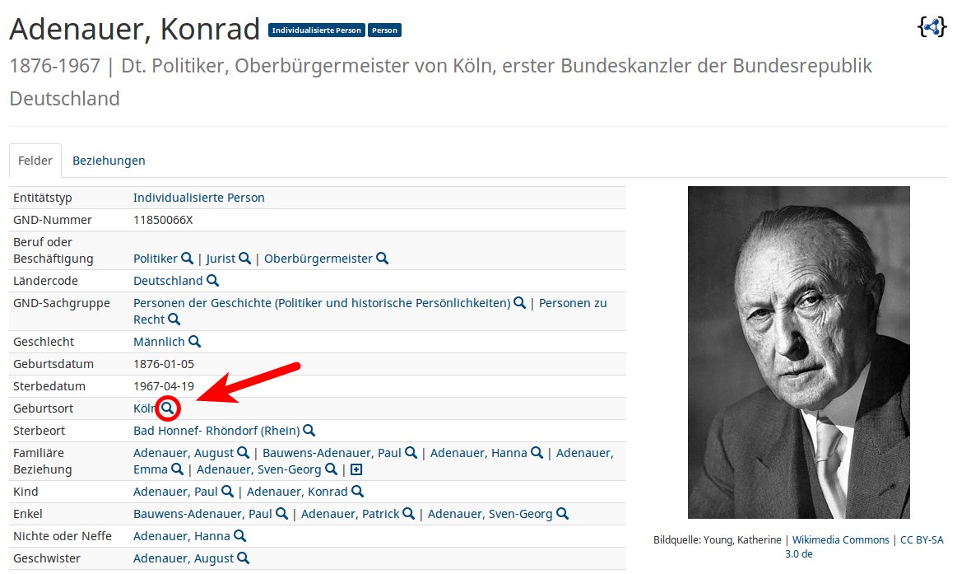

Jetzt muss die resultierende Abfrage ([placeOfBirth.id:"http://d-nb.info/gnd/4031483-2"](http://lobid.org/gnd/search?q=placeOfBirth.id%3A"http%3A%2F%2Fd-nb.info%2Fgnd%2F4031483-2"&format=html)) noch um eine Einschränkung des Geburtsdatums ergänzt werden. Hier bietet sich eine [range query](https://www.elastic.co/guide/en/elasticsearch/reference/5.6/query-dsl-query-string-query.html" \l "_ranges) an, die Zeitrahmen mit verschiedenen Detailgraden (Jahr, Monat, Tag etc.) ermöglicht. Für die vorliegende Frage probieren wir zunächst die tagesgenaue Eingrenzung mit dateOfBirth:[1933-01-30 TO 1945-05-08]:

[placeOfBirth.id:"http://d-nb.info/gnd/4031483-2" AND dateOfBirth:[1933-01-30 TO 1945-05-08]](http://lobid.org/gnd/search?q=placeOfBirth.id%3A"http%3A%2F%2Fd-nb.info%2Fgnd%2F4031483-2"+AND+dateOfBirth%3A%5B1933-01-30+TO+1945-05-08%5D)

Ebenfalls möglich ist eine jahresgenaue Abfrage (enthält hier auch Geburtsdaten im Jahr 1933 vor dem 30.1. und im Jahr 1945 nach dem 8.5.):

[placeOfBirth.id:"http://d-nb.info/gnd/4031483-2" AND dateOfBirth:[1933 TO 1945]](http://lobid.org/gnd/search?q=placeOfBirth.id%3A"http%3A%2F%2Fd-nb.info%2Fgnd%2F4031483-2"+AND+dateOfBirth%3A%5B1933+TO+1945%5D)

Je nach Zweck kann die eine oder andere Abfrage sinnvoller sein.

### Vollständige Query-Syntax

lobid-gnd basiert auf Elasticsearch. Wir verweisen hier auf die vollständige Dokumentation der [Elasticsearch Query String Syntax](https://www.elastic.co/guide/en/elasticsearch/reference/5.6/query-dsl-query-string-query.html" \l "query-string-syntax) sowie der [Apache Lucene Query Syntax](https://lucene.apache.org/core/2_9_4/queryparsersyntax.html) (Elasticsearch basiert auf [Apache Lucene](https://de.wikipedia.org/wiki/Apache_Lucene)).

# Anwendungsbeispiele und Nutzungszahlen

lobid-gnd ist im Juli 2018 produktiv gegangen und die Resonanz auf den Dienst war seitdem groß. Uns hat insbesondere überrascht, wieviele Rückmeldungen von Wissenschaftler\*innen aus den Digital Humanities kamen. Dort wird nach unserer Erfahrung insbesondere die OpenRefine Reconciliation-API genutzt, während im bibliothekarischen Bereich das Interesse an der Web-API größer ist, vor allem an der Autosuggest-Funktion zum Lookup von GND-IDs. Zur Konkretisierung der Nutzungsmöglichkeiten und tatsächlichen Nutzung von lobid-gnd seien hier einige Beispielanwendungen genannt.

Zunächst wird lobid-gnd von hbz-Produkten genutzt, etwa in der Nordrhein-Westfälischen Bibliographie (NWBib) und im Fachrepositorium Lebenswissenschaften. Anwendungsfälle sind hier das Vorschlagen von Suchwörtern auf Basis der Verweisungsformen oder der Lookup von GND-IDs bei der Erfassung neuer Objekte. Der GND-ID-Lookup wird auch in verschiedenen hbz-externen Diensten genutzt, etwa im [correspSearch-Projekt](https://correspsearch.net/). An der Universitätsbibliothek Basel wird lobid-gnd eingesetzt, um veraltete GND-IDs nach der Zusammenführung zweier GND-Sätze mit den aktuellen IDs zu ersetzen.

Das größte Interesse besteht bisher allerdings an der OpenRefine Reconciliation-API. So verwenden verschiedene Akteure lobid-gnd, um ihren lokalen Datenbestand mit der GND zu vernetzen. Zum Beispiel wird lobid-gnd zum Ergänzen von GND-Verknüpfungen in der [Sorbischen Bibliografie](https://www.serbski-institut.de/de/Sorbische-Bibliographie-/) und [GeoPortOst](http://geoportost.ios-regensburg.de/) verwendet. Auch erreichen wir mit dem lobid-gnd-Angebot Archive als hbz-Kunden. So nutzen das Literaturarchiv Marbach und das Bauhaus-Archiv lobid-gnd zur Anreicherung ihrer Daten mit GND-IDs mittels OpenRefine.

Der in lobid-gnd angebotene Reconciliation-Dienst ist nach der in OpenRefine integrierten Wikidata-Reconciliation [wohl der erste externe Reconciliation-Dienst](https://groups.google.com/forum/m/" \l "!topic/openrefine/C40Blaz0NPU), der in OpenRefine Datenanreicherung auf Basis der Matches unterstützt. Diese sehr vollständige Umsetzung eines OpenRefine-Reconciliation-Dienstes macht lobid-gnd zu einem geeigneten Beispiel für die Lehre. So haben wir von der Nutzung der lobid-gnd Reconiciliation-API in zwei Hands-on Workshops – dem [histHub-Day](https://histhub.ch/ankuendigung-histhub-day/) in Bern und einem [Digital Humanities Workshop an der UB Frankfurt](http://www.ub.uni-frankfurt.de/digitalhumanities/workshops.html) – erfahren, in denen der Umgang mit OpenRefine geübt wird.

# Ausblick

Die Aktivitäten rund um die GND haben in den letzten Jahren an Fahrt aufgenommen. Dies zeigen Projekte wie "GND für Kulturdaten (GND4C)" (Niggemann et al., 2018) und die erstmalig im Dezember 2018 veranstaltete [GNDCon](https://wiki.dnb.de/display/GNDCON2018/GNDCon+2018), eine Convention ausschließlich mit Beiträgen zur Gemeinsamen Normdatei. Nicht nur wird an der Vergrößerung und Vernetzung der GND-Community gearbeitet, sondern auch an der Verbesserung und Weiterentwicklung der technischen Basis, etwa im Hinblick auf die Visualisierung von Strukturen, eine systematische Fehlerbehebung (Kasprzik & Kett 2018) oder die Evaluierung ergänzender oder alternativer Plattformen für die Pflege der GND-Daten (siehe dazu das Projekt ["Authority Control meets Wikibase"](https://wiki.dnb.de/x/I4B9C)).

Basierend auf den Erfahrungen mit lobid hat das hbz seine Bereitschaft signalisiert, mit seiner Expertise am Aufbau gemeinsamer zentraler Lösungen für die GND-Community mitzuwirken. Das lobid-Team ist in der im November 2018 gegründeten überregionalen Expertengruppe "GND-Development" vertreten und hat sich als Partner bei der GND-Entwicklung angeboten. Es gab erste Gespräche mit der Deutschen Nationalbibliothek. Das hbz beabsichtigt, sich bei der Weiterentwicklung der GND einzubringen und gemeinsam mit der DNB und anderen Akteuren zukünftige zentrale GND-Services zu entwickeln, anzubieten und zu pflegen. Es ist also davon auszugehen, dass die lobid-gnd-Software – abgesehen von Bugfixes und kleineren Verbesserungen – im Kontext der Entwicklung zentraler GND-Infrastruktur erweitert und verbessert werden wird.

# Referenzen

Haffner, Alexander (2018): *GND Ontology* [online]. Zugriff am 2018-09-12. Verfügbar unter: <http://d-nb.info/standards/elementset/gnd>

Kasprzik, Anna & Kett, Jürgen (2018): Vorschläge für eine Weiterentwicklung der Sacherschließung und Schritte zur fortgesetzten strukturellen Aufwertung der GND. In: O-Bib. Das Offene Bibliotheksjournal / Herausgeber VDB, 5(4), S. 127-140. <https://doi.org/10.5282/o-bib/2018H4S127-140>

Niggemann, Elisabeth / Goebel, Ralf / Kretzschmar, Robert / Bracht, Christian / Ahlers, Jens (): GND für Kulturdaten (GND4C) – 1. Projektphase [online]. Zugriff am 2018-09-12. Verfügbar unter <https://wiki.dnb.de/download/attachments/134055796/B_eRT_GND4C_public.pdf?api=v2>.

Pohl, Adrian / Steeg, Fabian / Christoph, Pascal (2018): lobid – Dateninfrastruktur für Bibliotheken. In: Informationspraxis 4(1). <https://doi.org/10.11588/ip.2018.1.52445>

Steeg, Fabian & Pohl, Adrian (2018): *GND reconciliation for OpenRefine* [online]. Zugriff am 2018-09-21. Verfügbar unter <http://blog.lobid.org/2018/08/27/openrefine.html>

**Autoren**

Fabian Steeg, Hochschulbibliothekszentrum des Landes NRW, Jülicher Str.6, D-50674 Köln <http://lobid.org/team/fs> steeg@hbz-nrw.de

Adrian Pohl, Hochschulbibliothekszentrum des Landes NRW, Jülicher Str.6, D-50674 Köln <http://lobid.org/team/ap> pohl@hbz-nrw.de

Pascal Christoph, Hochschulbibliothekszentrum des Landes NRW, Jülicher Str.6, D-50674 Köln <http://lobid.org/team/pc> christoph@hbz-nrw.de